Муниципальное образование Крыловский район

муниципальное бюджетное общеобразовательное учреждение

средняя общеобразовательная школа № 30 имени Героя Советского Союза

Константина Тимофеевича Першина станицы Октябрьской

муниципального образования Крыловский район

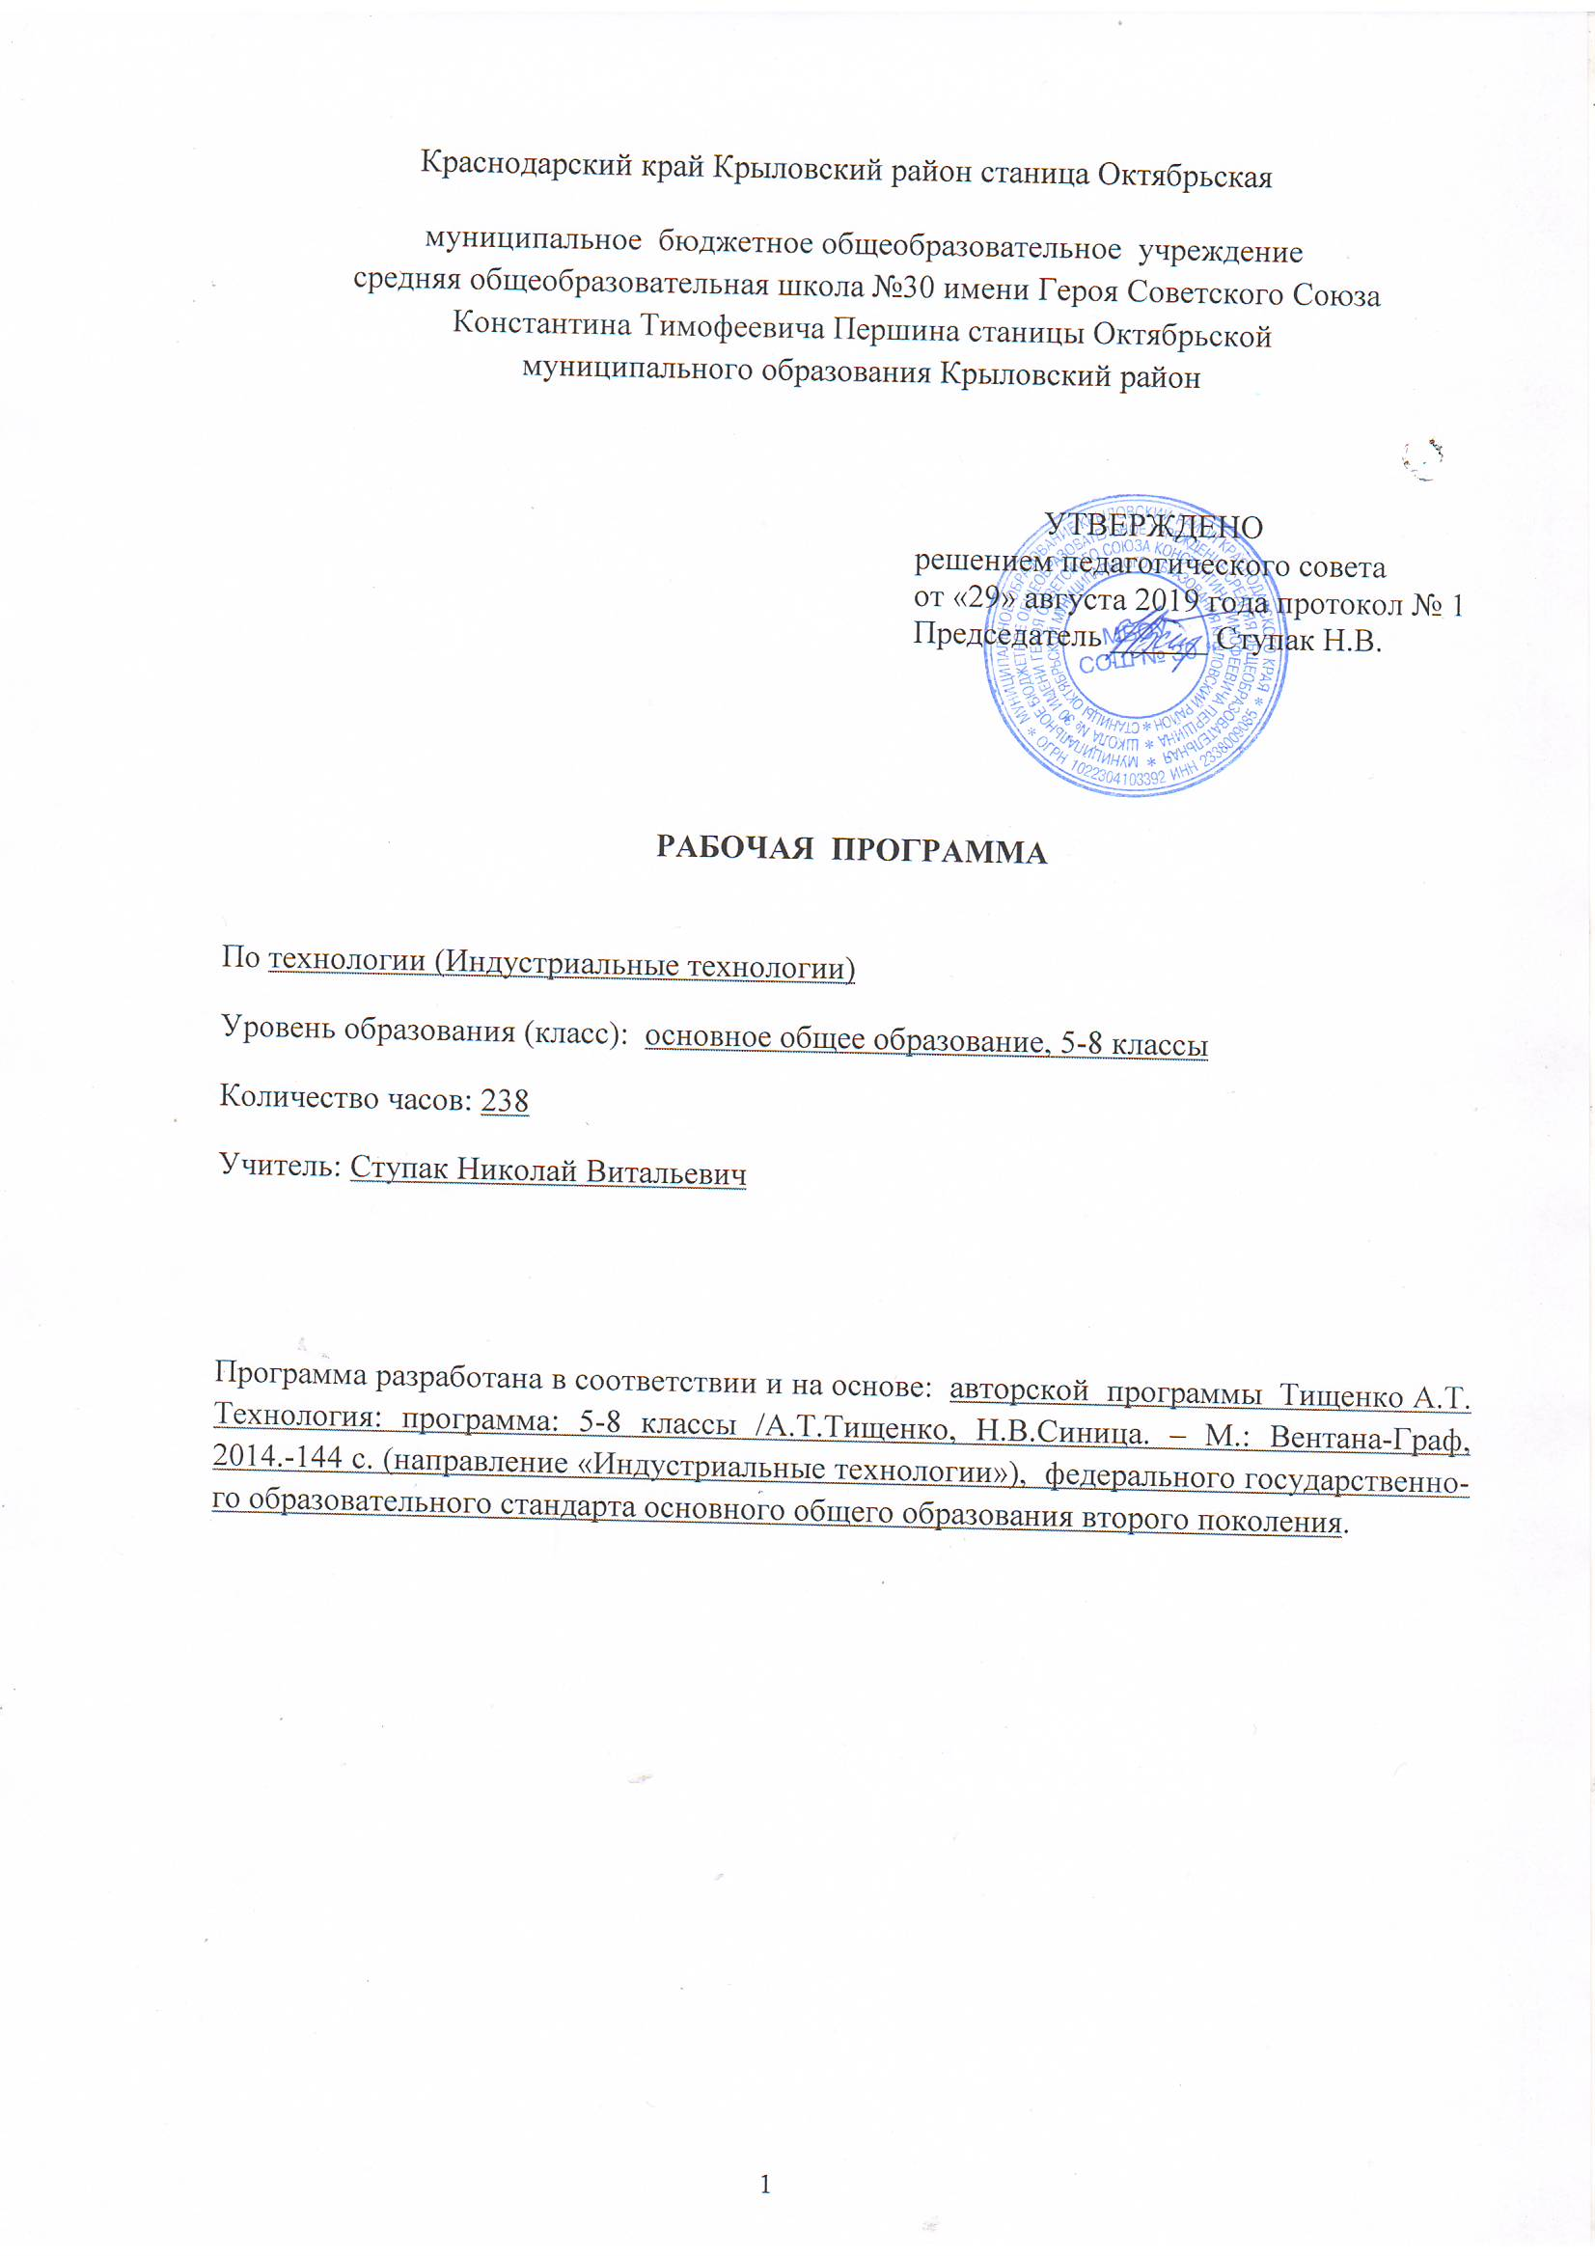

### *РАБОЧАЯ ПРОГРАММА*

По алгебре и началам анализа 10-11

Уровень образования (класс) основное общее образование (10-11 классы)

Количество часов 272

Учитель Пелипенко Ирина Николаевна, Козуб Татьяна Ивановна

Программа разработана на основе:

Авторской программ для общеобразовательных учреждений Краснодарского края: Алгебра и начала анализа. 10 – 11классы (автор-составитель Е.А. Семенко 2018год).

Настоящая программа разработана в соответствии с требованиями федерального компонента Государственного образовательного стандарта среднего (полного) общего образования по математике, на основе пример-ной программы среднего (полного) общего образования по математике.

1. Основной образовательной программы МБОУ СОШ № 30.

2. Авторской программы для общеобразовательных организаций Краснодарского края: Алгебра и

начала анализа. 10 – 11классы (автор-составитель Е.А. Семенко).

1. **Общая характеристика учебного предмета.**

Программа предполагает подробное изучение тригонометрии в 10 классе, а также изучение степенной, показательной и логарифмической функций. При этом знакомство с решением показательных и логарифмических уравнений и неравенств в 10 классе происходит на базовом уровне (т.е. рассматриваются простейшие уравнения и неравенства).

В 11 классе программой предусматривается возврат к темам «Показательные и логарифмические уравнения и их системы», «Показательные и логарифмические неравенства и их системы». Это позволит учащимся, слабо усвоившим соответствующие темы в 10 классе, еще раз вернуться к ним, а учащимся, которые хорошо усвоили эти темы на базовом уровне, можно предлагать задачи повышенного и высокого уровня сложности. В 11 класс перенесены все элементы математического анализа. Предполагается, что на протяжении 10 класса, параллельно с изучением новых тем, будет проводиться повторение курса алгебры основной школы, а в 11 классе в повторение будут включаться разделы, изученные в 10 классе. Таким образом, наиболее сложные для усвоения темы будут рассмотрены с учащимися дважды, что позволит им лучше подготовиться к итоговой аттестации.

1. **Место учебного предмета в учебном плане.**

Календарно-тематическое планирование по данной программе разработано на 34 учебных недели в объеме 4 часов в неделе.

1. **Содержание учебного предмета.**

**Содержание обучения в 10 классе**

**Повторение.**

Решение рациональных уравнений (линейных, дробно – линейных и квадратных).

Решение рациональных неравенств (линейных, дробно – линейных и квадратных) методом интервалов.

**Действительные числа.**

Натуральные и целые числа. Признаки делимости. Рациональные, иррациональные и действительные числа. Свойства арифметических операций над действительными числами. Числовая (действительная) прямая. Модуль действительного числа.

**Тригонометрические выражения.**

Понятие числовой окружности. Радианное измерение углов.

Определение синуса, косинуса, тангенса, котангенса любого действительного числа, связь этих определений с определениями тригонометрических функций, введенных в курсе планиметрии.

Соотношения между тригонометрическими функциями одного и того же аргумента (угла, числа). Знаки тригонометрических функций в зависимости от расположения точки, изображающей число на числовой окружности.

Формулы приведения, вывод, их применение.

Формулы сложения (косинус и синус суммы и разности двух углов), их применение.

Формулы двойных и *половинных[1]* углов.

*Формулы преобразования суммы тригонометрических функций в произведение и произведения в сумму*.

Применение основных тригонометрических формул к преобразованию выражений.

**Тригонометрические функции и их графики.**

Функция, определение, способы задания, свойства функций. Общая схема исследования функции (область определения, множество значений, нули функции, четность и нечетность, возрастание и убывание, экстремумы, наибольшие и наименьшие значения, *ограниченность*, промежутки знакопостоянства).

Свойства и графики функций , , , . Периодичность, основной период.

Преобразования графиков: параллельный перенос, симметрия относительно осей координат и относительно начала координат, *растяжение и сжатие вдоль осей координат*. *Исследование тригонометрических функций и построение их графиков*.*

**Тригонометрические уравнения (неравенства).**

Определение арксинуса, арккосинуса, арктангенса действительного числа.

Формулы решений простейших тригонометрических уравнений , , . Решение простейших тригонометрических уравнений. *Решение простейших тригонометрических неравенств*.*

Решение тригонометрических уравнений (уравнения, сводящиеся к простейшим заменой неизвестного, применение основных тригонометрических формул для решения уравнений, однородные уравнения).

**Степенная функция.**

Степень с натуральным и целым показателем. Свойства степеней. Арифметический корень натуральной степени. Свойства корней. Степень с рациональным показателем. Свойства степеней. Понятие степени с иррациональным показателем.

Степенная функция, ее свойства и график.

Равносильные уравнения и неравенства. Иррациональные уравнения.

**Показательная функция.**

Показательная функция, ее свойства и график.

Показательные уравнения (простейшие). Показательные неравенства (простейшие).

**Логарифмическая функция.**

Определение логарифма числа. Свойства логарифмов. Десятичные и натуральные логарифмы.

Понятие об обратной функции*. Область определения и множество значений обратной функции.* График обратной функции.

Логарифмическая функция, ее свойства и график.

Логарифмические уравнения (простейшие). Логарифмические неравенства (простейшие).

**Итоговое повторение курса алгебры и начал анализа   
за 10 класс.**

Преобразование рациональных, степенных, иррациональных и логарифмических выражений.

Преобразование тригонометрических выражений.

Решение тригонометрических уравнений.

Решение иррациональных уравнений.

Решение показательных и логарифмических уравнений (простейших).

Решение показательных и логарифмических неравенств (простейших).

**Содержание обучения в 11 классе**

**Уравнения, неравенства, системы**

Свойства степени с натуральным, целым и рациональным показателем. Преобразование степенных и иррациональных выражений.

Свойства логарифмов. Преобразование логарифмических выражений.

Решение показательных и логарифмических уравнений. Решение показательных и логарифмических неравенств.

Системы линейных уравнений и неравенств. Графический метод решения систем.

Системы квадратных уравнений и неравенств.

Системы показательных уравнений и неравенств.

Системы логарифмических уравнений и неравенств.

Смешанные системы и совокупности уравнений от одной и двух переменных. *Смешанные системы и совокупности неравенств от одной и двух переменных [2]*.

**Производная**

Приращение аргумента и приращение функции. Понятие о производной функции. Ее геометрический и физический смысл. Уравнение касательной к графику функции.

*Понятие о непрерывности функции. Примеры*.

Правила вычисления производных (суммы, произведения, частного). Таблица производных основных элементарных функций. Вычисление производных.

*Производная функции вида .*

**Применение производной**

Признак возрастания (убывания) функции. Критические точки функции. Максимумы и минимумы функции.

Наибольшее и наименьшее значения функции на промежутке.

Исследование функции и построение графиков с применением производной.

**Первообразная и её применение**

Определение первообразной. Основное свойство первообразной.

Правила нахождения первообразных. Таблица первообразных основных элементарных функций.

Площадь криволинейной трапеции. Формула Ньютона-Лейбница. *Вычисление площадей плоских фигур с помощью первообразной.*

**Элементы комбинаторики, статистики и теории вероятностей**

Статистическая обработка данных. Статистические понятия дискретного ряда (мода, медиана, среднее, размах вариации, частота признака). Диаграмма, гистограмма, полигон.

Формулы числа перестановок, сочетаний, размещений. Решение комбинаторных задач.

Формула бинома Ньютона. Свойства биномиальных коэффициентов. Треугольник Паскаля.

Элементарные и сложные события. Понятие о вероятности события. Вероятность суммы несовместных событий, вероятность противоположного события. *Понятие о независимости событий. Вероятность и статистическая частота наступления события*. Решение практических задач с применением вероятностных методов.

**Итоговое повторение курса алгебры и начал анализа**

Функция, определение, способы задания, свойства функций, сведенные в общую схему исследования функции.

Линейная функция. Систематизация ее свойств на основе общей схемы исследования функций. Решение задач с использованием свойств функции.

Функция . Систематизация ее свойств на основе общей схемы исследования функций. Решение задач с использованием свойств функции.

Квадратичная функция  и . Систематизация ее свойств на основе общей схемы исследования функций. Решение задач с использованием свойств функции.

Показательная функция , её свойства и график. Решение задач с использованием свойств функции.

Логарифмическая функция , её свойства и график. Решение задач с использованием свойств функции.

Тригонометрические функции (, , , ), их свойства и графики. Решение задач с использованием свойств функций.

Тождественные преобразования степеней с рациональным показателем, иррациональных и логарифмических выражений.

Тождественные преобразования тригонометрических выражений.

Решение рациональных и иррациональных уравнений (*в том числе содержащих модули и параметры).*

Решение показательных и логарифмических уравнений и их систем (*в том числе содержащих модули и параметры).*

Решение тригонометрических уравнений, (*в том числе содержащих модули и параметры).*

Решение задач с использованием производной.

1. **Тематическое планирование.**

**10 класс**

|  |  |  |
| --- | --- | --- |
| ***№***  ***п/п*** | ***Название раздела, тема*** | ***Количество***  ***часов*** |
| *1.* | *Повторение.* | *6* |
| *2.* | *Действительные числа.* | *9* |
| *3.* | *Тригонометрические выражения.* | *21* |
| *4.* | *Тригонометрические функции и их графики.* | *13* |
| *5.* | *Решение тригонометрических уравнений и неравенств.* | *21* |
| *6.* | *Степенная функция.* | *17* |
| *7.* | *Показательная функция* | *8* |
| *8.* | *Логарифмическая функция* | *20* |
| *9.* | *Итоговое повторение курса алгебры и начал анализа*  *за 10 класс.* | *21* |
|  | ***Всего*** | ***136*** |
|  | ***Контрольных работ из них*** | *6* |

**11 класс**

|  |  |  |
| --- | --- | --- |
| ***№ п/п*** | ***разделы, темы*** | ***количество***  ***часов*** |
| *1.* | *Уравнения, неравенства, системы* | 33 |
| *2* | *Производная* | 20 |
| *3* | *Применение производной* | 21 |
| *4* | *Первообразная и её применение* | 11 |
| *5* | *Элементы теории вероятностей и математической статистики* | 11 |
| *6* | *Итоговое повторение курса алгебры и начал анализа* | 40 |
|  | ***Всего*** | ***136*** |
|  | ***Контрольных работ из них*** | *8* |

1. **Учебно-методическое и материально-техническое обеспечение образовательного процесса:**

|  |  |  |  |
| --- | --- | --- | --- |
| ***№ п/п*** | ***Название*** | ***Автор*** | ***Издательство, дата издания*** |
| *1.* | *Алгебра и начала анализа10-11(I-II часть)* | *А.Г. Мордкович.* | *Москва «Мнемозина» 2010.* |
| *2.* | *Единый государственный экзамен: Математика: КИМ* | *Денищева Л.О. и др.* | *Просвещение, 2012, 2013, 2014, 2015* |
| *3.* | *Алгебра и начала анализа. ЕГЭ шаг за шагом* | *Семенов П.В* | *М.: Мнемозина, 2007.* |
| *4.* | *Тематический сборник. Задания для подготовки к ЕГЭ по математике* | *Е.А. Семенко* | *Краснодар: «Просвещение – Юг», 2012.* |
| *5.* | *Тематический сборник. Задания для подготовки к ЕГЭ- 2010 по математике* | *Е.А. Семенко* | *Краснодар: «Просвещение – Юг», 2010.* |
| *6.* | *Обобщающее повторение курса алгебры и начала анализа.Ч.1,2,3.* | *Е.А. Семенко* | *Краснодар: «Просвещение – Юг», 2005.* |

**Технические средства обучения:**

1. Документ-камера Mimio View - 2 шт
2. МФУ: Canon i-Sensys MF 4410 – 2 шт
3. Ноутбук "Lenovo" ThinkPad Edge E531, черный
4. Мультимедиа проектор ViewSonic – 2 шт.
5. Экран GOLDVIEW «REDLEAF»
6. Комплект оборудования для интерактивного кабинета.

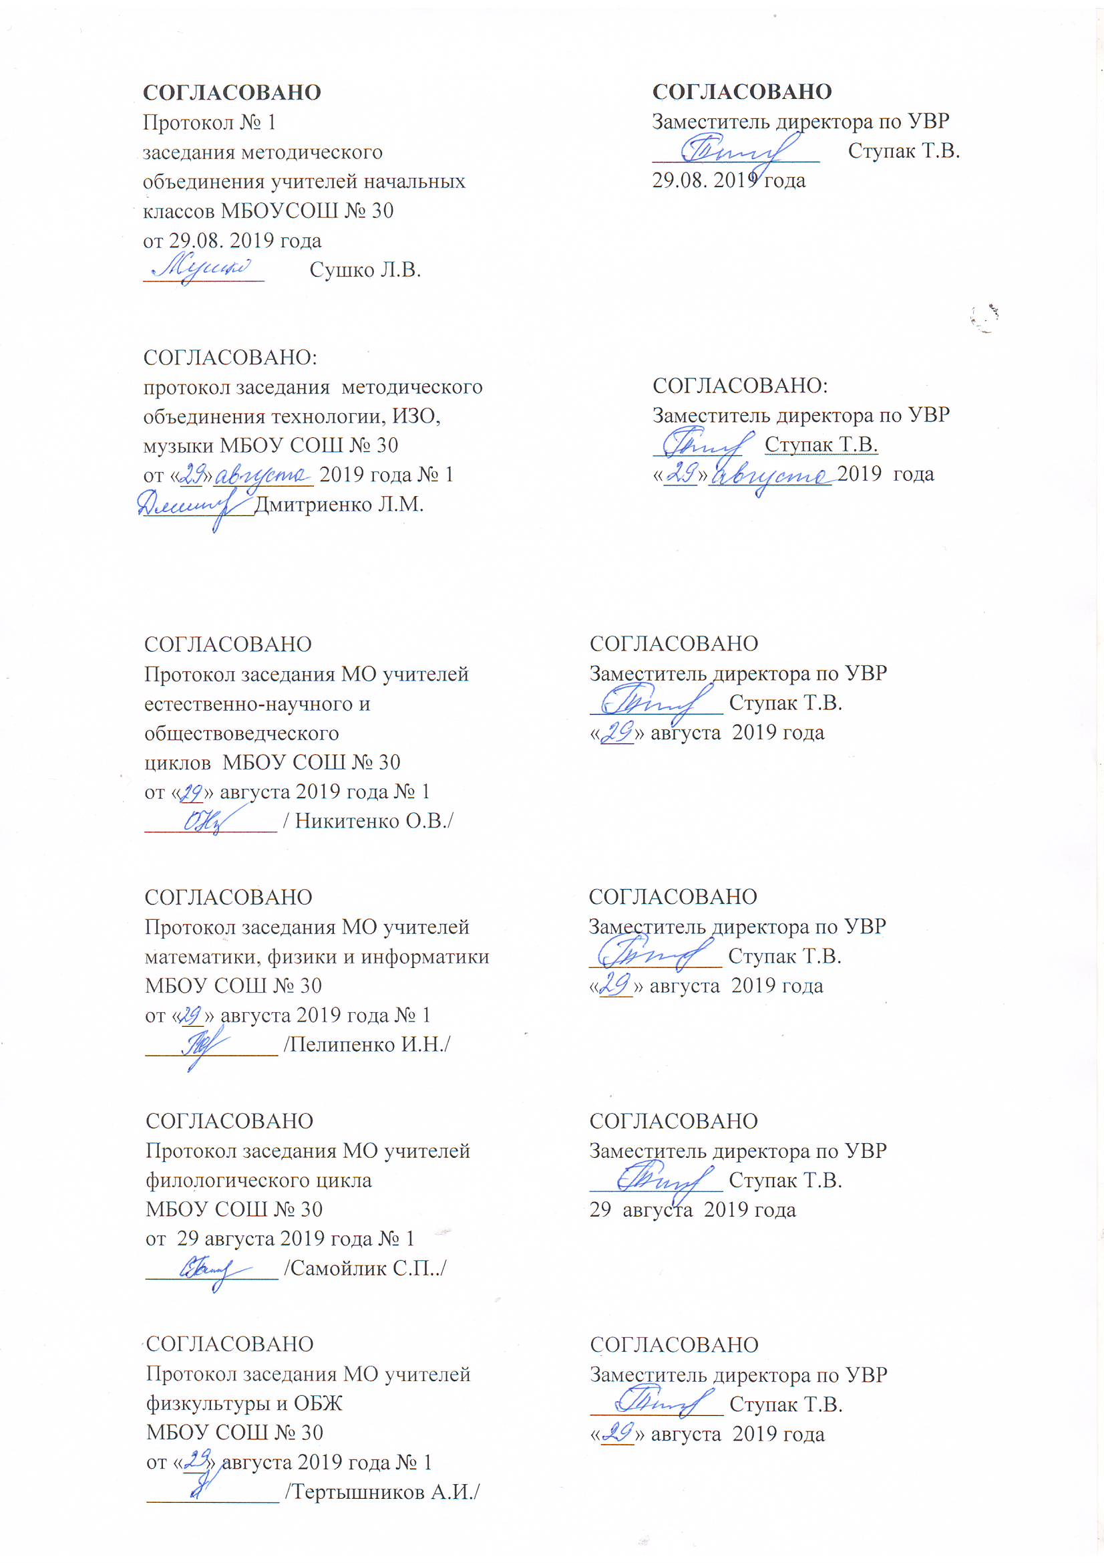

1.
2.